**Lỗi Máy Ảo**

Mô tả: Khi chạy phần mềm SEB sẽ được thông báo lỗi “This computer appears to be a virtual machine”.  
Cách xử lý: Reset Network

1. Click chuột phải vào cột sóng Wifi chọn Open Network & Internet settings

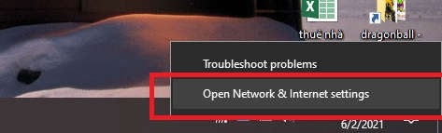

1. Trong cửa sổ mới hiện ra, lăn con chuột xuống dưới cùng, sau đó chọn Network reset

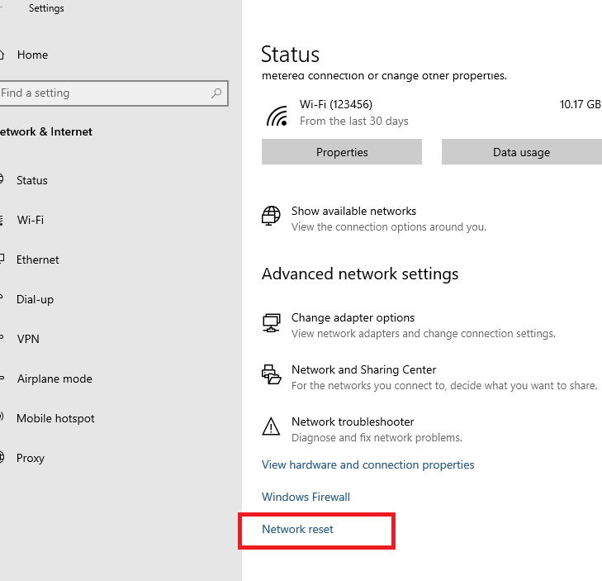

1. 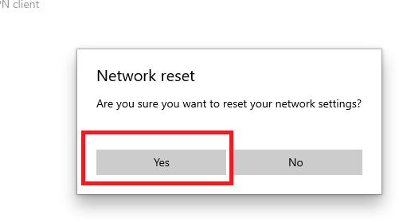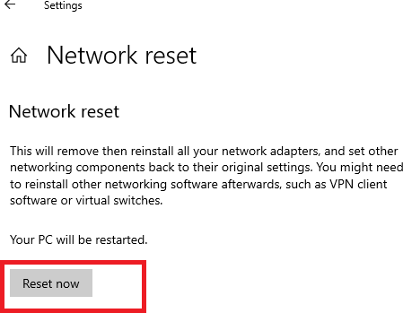Tiếp tục chọn Reset Now sau đó chọn Yes, sau đó Restart máy để hoàn thành việc Reset Network. Thực hiện kết nối lại wifi và vào lại phần mềm SEB để làm bài kiểm tra.

Success together!FPTU DN * IT Department * June 2021